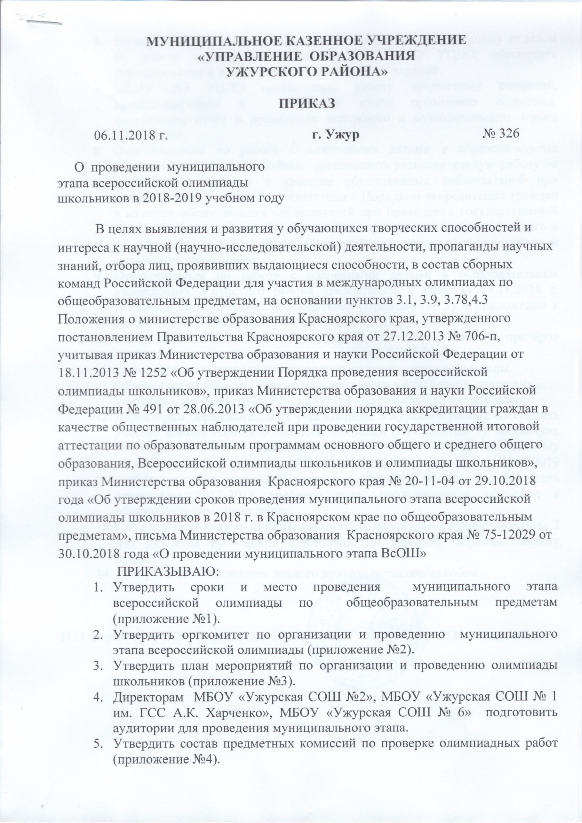
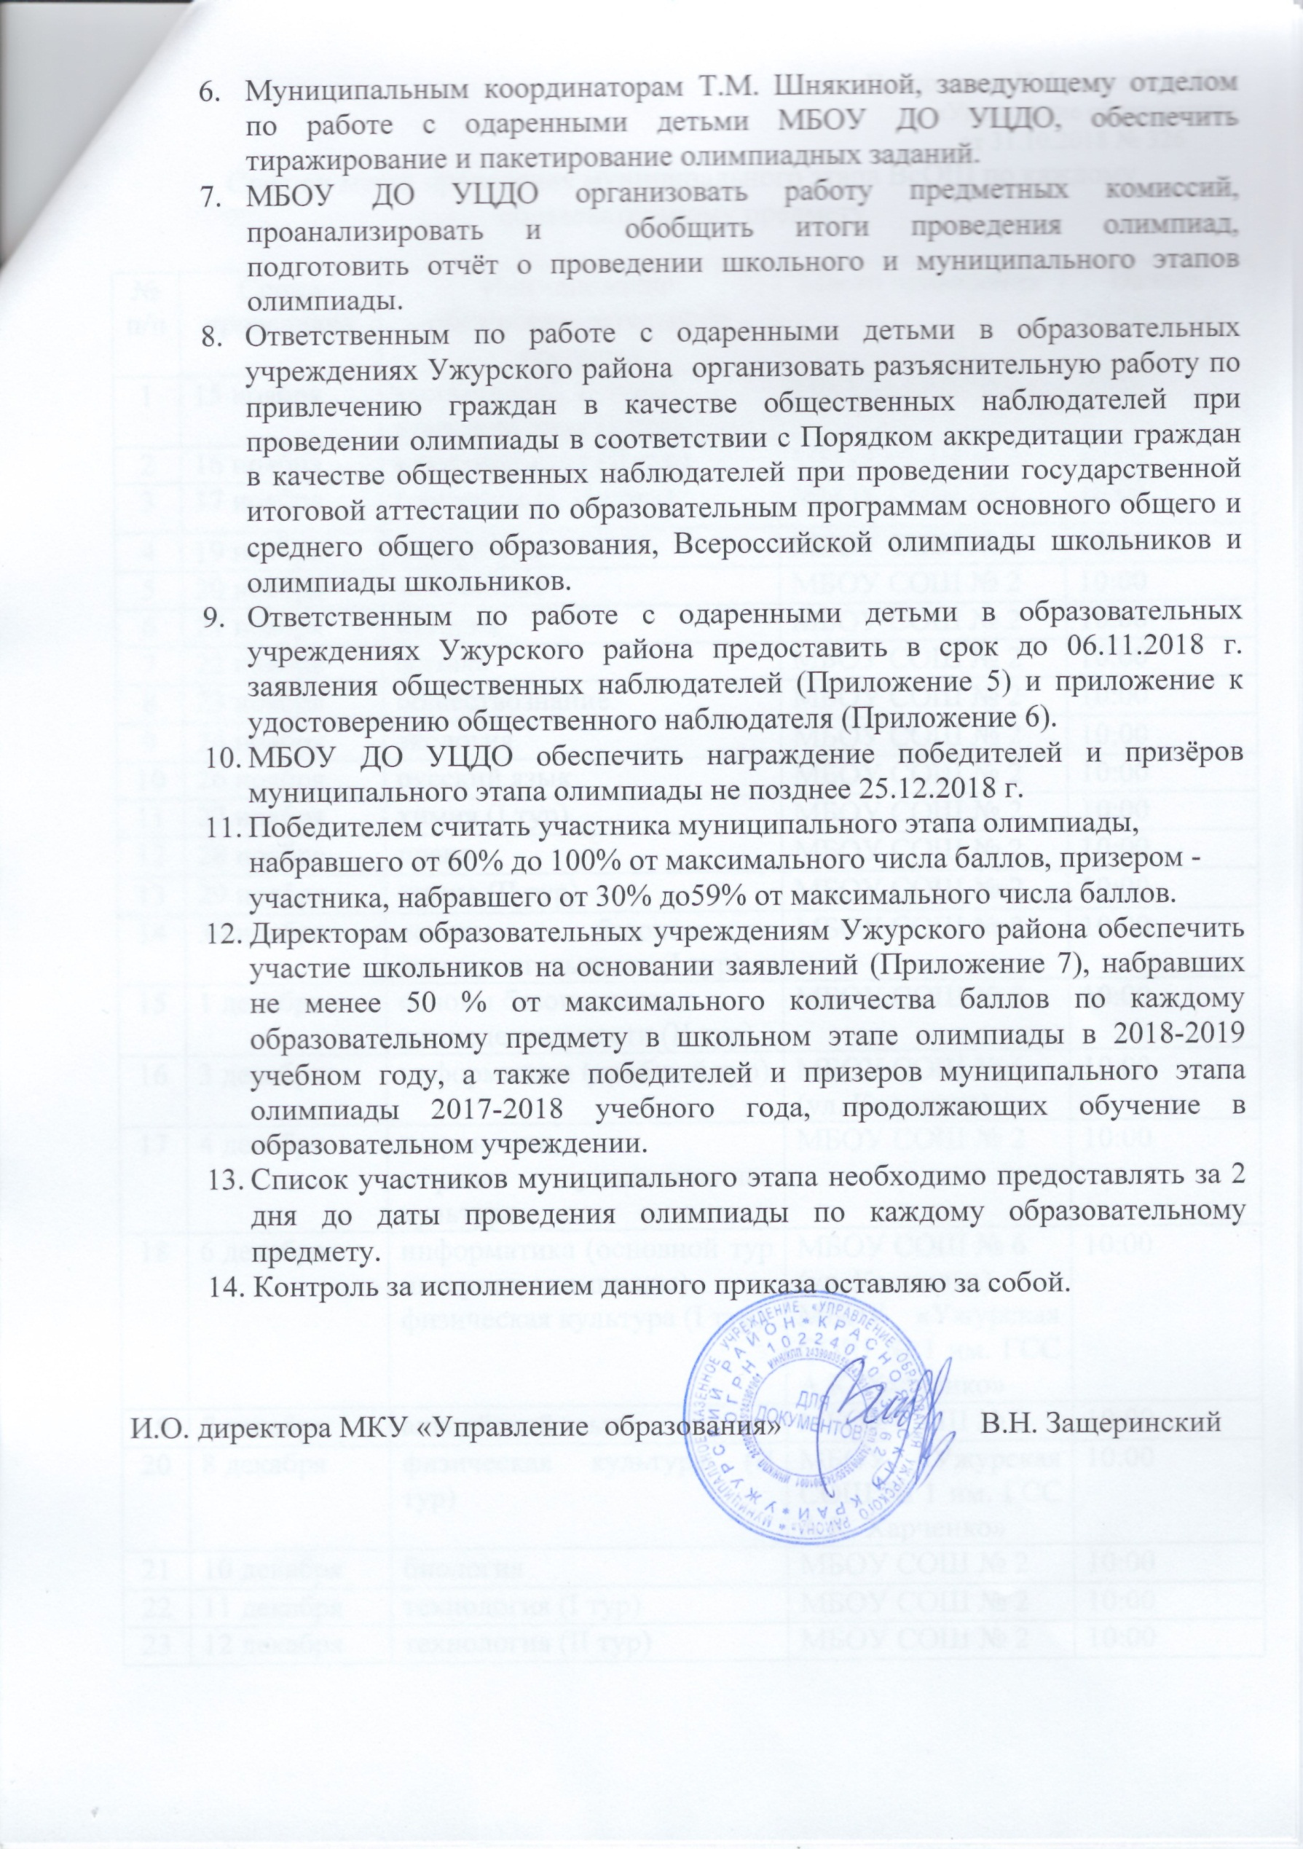
Приложение № 1 к приказу МКУ «Управление образования»
от 31.10.2018 № 326
Сроки и место проведения муниципального этапа ВсОШ по каждому образовательному предмету

№ п/п | Сроки проведения | Наименование общеобразовательного предмета | Место проведения | Начало олимпиады
1 | 15 ноября | экономика (I, II туры)  немецкий язык (I тур) | МБОУ « Ужурская СОШ № 2» | 10:00
2 | 16 ноября | немецкий язык (II тур) | МБОУ « Ужурская СОШ № 2» | 10:00
3 | 17 ноября | география (I, II туры) | МБОУ « Ужурская СОШ № 2» | 10:00
4 | 19 ноября | литература | МБОУ «Ужурская СОШ № 1 им. ГСС А.К. Харченко» | 10:00
5 | 20 ноября | математика | МБОУ «Ужурская СОШ № 1 им. ГСС А.К. Харченко» | 10:00
6 | 21 ноября | история | МБОУ «Ужурская СОШ № 1 им. ГСС А.К. Харченко» | 10:00
7 | 22 ноября | физика | МБОУ «Ужурская СОШ № 1 им. ГСС А.К. Харченко» | 10:00
8 | 23 ноября | обществознание | МБОУ «Ужурская СОШ № 1 им. ГСС А.К. Харченко» | 10:00
9 | 24 ноября | экология | МБОУ «Ужурская СОШ № 1 им. ГСС А.К. Харченко» | 10:00
10 | 26 ноября | русский язык | МБОУ « Ужурская СОШ № 6» (ул. Калинина) | 10:00
11 | 27 ноября | химия (I тур) | МБОУ « Ужурская СОШ № 6» (ул. Калинина) | 10:00
12 | 28 ноября | право | МБОУ « Ужурская СОШ № 6» (ул. Калинина) | 10:00
13 | 29 ноября | химия (II тур) | МБОУ « Ужурская СОШ № 6» (ул. Калинина) | 10:00
14 | 30 ноября | основы безопасности жизнедеятельности (I тур) | МБОУ « Ужурская СОШ № 6» (ул. Калинина) | 10:00
15 | 1 декабря | основы безопасности жизнедеятельности (II тур) | МБОУ « Ужурская СОШ № 6» (ул. Калинина) | 10:00
16 | 3 декабря | информатика (пробный тур) | МБОУ « Ужурская СОШ № 6»  (ул. Калинина) | 10:00
17 | 4 декабря | астрономия,  мировая художественная культура | МБОУ « Ужурская СОШ № 6» (ул. Калинина) | 10:00
18 | 6 декабря | информатика (основной тур интернет-олимпиады)  физическая культура (I тур) | МБОУ СОШ № 6  (ул. Калинина)  МБОУ «Ужурская СОШ № 1 им. ГСС А.К. Харченко» | 10:00
19 | 7 декабря | английский язык | МБОУ « Ужурская СОШ № 2» | 10:00
20 | 8 декабря | физическая культура (II тур) | МБОУ «Ужурская СОШ № 1 им. ГСС А.К. Харченко» | 10:00
21 | 10 декабря | биология | МБОУ « Ужурская СОШ № 2» | 10:00
22 | 11 декабря | технология (I тур) | МБОУ « Ужурская СОШ № 2» | 10:00
23 | 12 декабря | технология (II тур) | МБОУ « Ужурская СОШ № 2» | 10:00

Приложение № 2 к приказу МКУ «Управление образования»
от 31.10.2018 № 326
ОРГКОМИТЕТ
по организации и проведению муниципального этапа
всероссийской олимпиады школьников

1. | Милина Ирина Валерьевна | -председатель, директор МКУ «Управление образования»;
2. | Шнякина Татьяна Михайловна | -заместитель председателя, заведующий отделом по работе с одарёнными детьми;
3. | Агеева Татьяна Григорьевна | -директор МБОУ «Ужурская СОШ №1»
 | Карелина Татьяна Борисовна | -директор МБОУ «Ужурская СОШ №6»
4. | Хайсанова Елена Федоровна | - директор МБОУ «Ужурская СОШ №2»
5. | Дудина Галина Петровна | - начальник отдела общего, дошкольного и дополнительного образования МКУ «Управление образования»;
7. | Панфилова Наталья Викторовна | - ведущий специалист по дополнительному образованию МКУ «Управление образования»;
8. | Уварова Татьяна Петровна | -директор МБОУ ДО «Ужурский центр дополнительного образования»

Приложение № 3 к приказу МКУ «Управление образования»
от 31.10.2018 № 326

План мероприятий по организации и проведению муниципального этапа
всероссийской олимпиады школьников

№  п/п | Мероприятие | Ответственные
1. | Приказ на проведение муниципального этапа | Шнякина Т.М.
2. | Сбор заявок от ОУ | Шнякина Т.М., Козина К.В.
3. | Тиражирование заданий | Шнякина Т.М.
4. | Пакетирование | Шнякина Т.М.
6. | Назначение организаторов | Шнякина Т.М.
7. | Проверка олимпиадных заданий | МБОУ ДО УЦДО, предметные комиссии
8. | Формирование заявки и отправка школьников на региональный этап | Козина К.В.
9. | Отчёт о проведении школьного и муниципального этапов | Шнякина Т.М., Слугина Е.С.

Приложение № 4 к приказу МКУ «Управление образования»
от 31.10.2018 № 326

ПРЕДМЕТНЫЕ КОМИССИИ
по проверке олимпиадных работ
Предметная комиссия по математике:
1. | Леонова Ирина Алексеевна | -руководитель предметной комиссии,  учитель математики Локшинской СОШ
2. | Синицына Надежда Григорьевна | -учитель математики Кулунской ООШ
3. | Малышкина Ирина Анатольевна | -учитель математики СОШ №3
4. | Королева Алла Дмитриевна | -учитель математики СОШ №1
5. | Саманчук Елена Ивановна | -учитель математики СОШ №1
6. | Дерева Надежда Владимировна | -учитель математики Ашпанская ООШ
7. | Никонорова Елена Владимировна | -учитель математики Ужурская СОШ № 3
8. | Хайсанова Елена Фёдоровна | -учитель математики Ужурская СОШ №2
Предметная комиссия по русскому языку:
1. | Брехова Ольга Андреевна | -руководитель предметной комиссии, учитель русского языка и литературы Ужурской СОШ №1
2. | Оловянникова Елена Петровна | -учитель русского языка и литературы Ужурской СОШ №3
3. | Корчан Надежда Ильинична | - учитель русского языка и литературы Ужурской СОШ №1
4. | Осерцова Ольга Сергеевна | - учитель русского языка и литературы Локшинской СОШ
5. | Тепляшина Ольга Сергеевна | -учитель русского языка и литературы Кулунская ООШ
6.  7. | Русскова Людмила Сергеевна  Котова Ирина Владимировна | -учитель русского языка и литературы Крутоярской СОШ  -учитель русского языка и литературы Ужурской СОШ №6
Предметная комиссия по литературе:
1. | Болдырева Ирина Анатольевна | -руководитель предметной комиссии,  учитель русского языка и литературы Приреченской СОШ
2. | Соловьева Елена Владимировна | - учитель русского языка и литературы Ужурской СОШ №1
3 | Дронова Елена Касумовна | -учитель русского языка и литературы Ужурская СОШ №2
4. | Горбачева Наталья Владимировна | - учитель русского языка и литературы Приреченская СОШ
5. | Никонова Елена Викторовна | -учитель русского языка и литературы Ужурская СОШ №6
6.  7. | Чернышенко Ольга Ивановна  Федорова Светлана Николаевна | -учитель русского языка и литературы Ужурская СОШ №2  -учитель русского языка и литературы Кулунская ООШ
Предметная комиссия по физике:

1. | Ротарь Снежана Федоровна | - руководитель предметной комиссии,  учитель физики Ашпанской СОШ
2. | Зобова Тамара Жоржовна | -учитель физики Златоруновской СОШ
3 | Юсина Инга Олеговна | -учитель физики Ужурской СОШ №1
4. | Грачева Татьяна Владимировна | -учитель физики Ужурская СОШ № 2
5.  6. | Синицин Евгений Петрович  Желоботкина Ирина Николаевна | -учитель физики Ужурской СОШ №6  - учитель физики Кулунская ООШ
Предметная комиссия по химии:

1. | Николаева Галина Ивановна | -руководитель предметной комиссии,  учитель химии Приреченской СОШ
2. | Сидорова Тамара Владимировна | -учитель химии Крутоярской СОШ
3. | Абрамова Татьяна Анатольевна | - учитель химии Ужурской СОШ №1
Предметная комиссия по биологии:
1. | Рома Анна Геннадьевна | - руководитель предметной комиссии,  -учитель биологии СОШ №1
2. | Маркина Светлана Владимировна | -учитель биологии Ильинской СОШ
3 | Андреева Наталья Викторовна | -учитель биологии Крутоярской СОШ
4.  5. | Мингалеева Елена Николаевна  Каструкова Татьяна Васильенва | - учитель биологии Локшинской СОШ  - учитель биологии Ужурской СОШ №6
Предметная комиссия по обществознанию:
1. | Михель Екатерина Викторовна | -руководитель предметной комиссии,  учитель истории Крутоярской СОШ
2. | Помогаев Михаил Александрович | -учитель истории Малоимышской СОШ
3 | Идатчиков Николай Николаевич | -учитель истории Приреченской СОШ
4. | Гамза Наталья Ивановна | - учитель истории Златоруновской СОШ
5. | Ярышкин Василий Михайлович | - учитель истории Ужурской СОШ №1
6.  7. | Зейферт Анна Владимировна  Дюпко Виктор Александрович | -учитель истории Ужурской СОШ №6  - учитель истории Ужурской СОШ №2
Предметная комиссия по истории:
1. | Пяткина Лилия Николаевна | - руководитель предметной комиссии,  Учитель истории Михайловской СОШ
2. | Сухарева Татьяна Ивановна | -учитель истории СОШ №6
3 | Зуева Екатерина Владимировна | -учитель истории Ужурской СОШ №3
4. | Шевченко Татьяна Александровна | - учитель истории Ужурская СОШ №1
5.  6. | Романовская Светлана Анатольевна  Карапетьянц Маргарита Георгиевна | -учитель истории Солгонской СОШ  - учитель истории Ужурской СОШ №3
Предметная комиссия по английскому языку, немецкому языку:
1. | Ярлыкова Оксана Геннадьевна | - руководитель предметной комиссии, учитель английского языка Ужурская СОШ №1
2 | Новик Елена Алексеевна | -учитель англ. языка Ужурская СОШ №2
3. | Дубкова Юлия Александровна | -учитель анг.языка Ужурской СОШ №1
4. | Соловьева Любовь Владимировна | -учитель нем. языка Златоруновской СОШ
5. | Тихонравова Ольга Владиславовна | -учитель немецкого языка Ужурская СОШ №6
6.  7. | Бобрович Раиса Ивановна  Крюченко Наталья Петровна | -учитель английского языка СОШ №1  - учитель немецкого языка Крутоярской СОШ
Предметная комиссия по информатике:
1. | Горуцкий Алексей Иванович | - руководитель предметной комиссии,  учитель информатики СОШ №6
2. | Скрипкин Денис Александрович | - учитель информатики Златоруновская СОШ
3. | Сорокин Владимир Николаевич | - учитель информатики Ужурская СОШ №1

Предметная комиссия по географии:
1 Полякова Марина Леонидовна - руководитель предметной комиссии,
учитель географии Крутоярской СОШ
2. Меренкова Оксана Юрьевна -учитель географии Ужурской СОШ №2
3. Шевченко Елена Владимировна - учитель географии Ужурской СОШ №3
4. Хасамудинова Елена Александровна - учитель географии Ужурская СОШ №6
5. Семенова Дина Викторовна - учитель географии Крутоярской СОШ
6. Казакова Елена Алексеевна - учитель географии Кулунской СОШ
7. Владимирова Екатерина Константиновна - учитель географии Озероучумской ООШ
8. Трофимова Ирина Леонидовна - учитель географии Михайловской СОШ
9. Васильева Наталья Викторовна - учитель географии Тургужанской ООШ
10. Елфимова Людмила Станисловна - учитель географии Малоимышская СОШ
Предметная комиссия по мировой художественной культуре:

1. Куликова Надежда Владимировна - руководитель предметной комиссии,
учитель МХК Ужурской СОШ №1
2 Семенова Дина Викторовна - учитель МХК Крутоярской СОШ
3. Калистратова Ирина Юрьевна - учитель МХК Ужурской СОШ №3

Предметная комиссия по ОБЖ:
- Владимиров Александр Валентинович - руководитель предметной комиссии,
преподователь-организатор ОБЖ Локшинской СОШ
2. Грейтан Сергей Геннадьевич - преподователь-организатор ОБЖ Приреченской СОШ
3. Головко Алексей Юрьевич - преподователь-организатор ОБЖ Ужурской СОШ №1
4. Иванов Дмитрий Владимирович - преподователь-организатор ОБЖ Ужурской СОШ №2
5. Пономарев Евгений Александрович - преподователь-организатор ОБЖ Крутоярской СОШ
6. Посконный Виталий Георгиевич - преподователь-организатор ОБЖ Ильинской СОШ
7. Гробовой Александр Николаевич - преподователь-организатор ОБЖ Солгонской СОШ
8. Красногоров Александр Леонидович - педагог дополнительного обрахования ЦДО
9. Стручков Виталий Николаевич - преподователь-организатор ОБЖ Ужурской СОШ №6
10. Хисмутдинов Ринат Рамильевич - преподователь-организатор ОБЖ Кулунской ООШ
11. Черненко Александр Николаевич - преподователь-организатор ОБЖ
Златоруновской СОШ
12. Коков Владимир Владимирович - учитель ОБЖ, МБОУ «Ужурская СОШ № 3»
13. Терещенко Андрей Анатольевич - учитель ОБЖ, МБОУ «Малоимышская СОШ»

Предметная комиссия по физической культуре:
1. | Серова Любовь Дмитриевна | - руководитель предметной комиссии,  учитель физкультуры Ужурской СОШ №1
2. | Тымкив Сергей Михайлович | -учитель физкультуры Ужурской СОШ №6
3 | Кондратенко Сергей Александрович | -учитель физкультуры филиала СОШ №6
5. | Хисмутдинов Ринат Равильевич | - учитель физкультуры Кулунской ООШ
6. | Кожуховский Евгений Михайлович | - учитель физкультуры Ашпанской ООШ
7. | Антонов Николай Павлович | -учитель физкультуры Ужурской СОШ №6
8. | Ситников Валерий Александрович | - учитель физкультуры Приреченской СОШ
9. | Пайсенко Лариса Петровна | -учитель физкультуры Златоруновской СОШ
10 | Новикова Галина Ивановна | -руководитель ФСК Ужурской СОШ №3
11. | Новиков Юрий Михайлович | -учитель физкультуры Михайловской СОШ

Предметная комиссия по технологии (юноши):
1. | Мальковский Юрий Владимирович | - руководитель предметной комиссии,  учитель технологии Локшинской СОШ
2. | Скрипкин Андрей Николаевич | -учитель технологии Солгонской СОШ
3 | Иванов Дмитрий Владимирович | -учитель технологии Ужурской СОШ №2
4. | Дудин Александр Петрович | -учитель технологии Крутоярской СОШ
Предметная комиссия по технологии (девушки):
1. | Черепанова Нина Викторовна | - руководитель предметной комиссии,  учитель технологии Ужурская СОШ№2
2. | Шувалова Ирина Викторовна | -учитель технологии Ужурская СОШ №6
3 | Косова Людмила Ивановна | -учитель технологии Михайловской СОШ
4. | Бондаренко Любовь Ильинична | -учитель технологии Ужрской СОШ №1
Предметная комиссия по праву:
1. | Сложнева Лариса Владимировна | - руководитель предметной комиссии,  учитель истории Озероучумская ООШ
2.  3. | Горностаева Ирина Геннадьевна  Губанова Анастасия Сергеевна | - учитель истории Ильинской СОШ  - учитель истории Тургужанской ООШ
Предметная комиссия по экономике:
1. | Лисихина Алена Наилевна | - руководитель предметной комиссии,  учитель истории Ужурская СОШ №6
2.  3. | Куликова Надежда Владимировна  Михель Екатерина Викторовна | -учитель истории Ужурской СОШ №1  -учитель истории Круторярская СОШ
Предметная комиссия по астрономии:
1. | Зобова Тамара Жоржовна | - руководитель предметной комиссии  учитель физики Златоруновской СОШ
2. | Чернов Алексей Сергеевич | -учитель физики Кулунской ООШ
3. Турцук Анастасия Александровна - учитель физики Локшинская СОШ

Предметная комиссия по экологии:

- Коленкина Елена Владимировна - руководитель предметной комиссии, учитель
биологии Златоруновская СОШ
- Рома Анна Геннадьевна | -учитель биологии СОШ №1
3. Маркина Светлана Владимировна | -учитель биологии Ильинской СОШ
4. Андреева Наталья Викторовна | -учитель биологии Крутоярской СОШ
5. Мингалеева Елена Николаевна  6. Каструкова Татьяна Васильенва | - учитель биологии Локшинской СОШ  - учитель биологии Ужурской СОШ №6

Приложение № 5 к приказу МКУ «Управление образования»
от 31.10.2018 № 326

Министру образования
Красноярского края
С.И. Маковской

________________________________________
________________________________________________________________________________________________________________________
(ФИО, место работы, должность)

ЗАЯВЛЕНИЕ
Прошу аккредитовать меня в качестве общественного наблюдателя при проведении муниципального этапа всероссийской олимпиады школьников (далее – олимпиада) в пунктах проведения олимпиады, на территории _____________________________________________________________________________
(наименование общеобразовательной организации, населенного пункта):

«___»________2018 г.- _____________________________________ (предмет),
«___»________2018 г.- _____________________________________ (предмет),
«___»________2018 г.- _____________________________________ (предмет),
«___»________2018 г.- _____________________________________ (предмет).

С Порядком проведения всероссийской олимпиады школьников ознакомлен (а).
_______________________(ФИО)
Фамилия, имя, отчество (при наличии) ___________________________________________,
Дата рождения _________________________ пол (нужное подчеркнуть): муж. / жен.
Реквизиты документа, удостоверяющего личность:
серия ________ №________________,
выдан ______________________________________________________________________,
дата выдачи _________________________________________________________________,
адрес регистрации ___________________________________________________________,
адрес фактического проживания _______________________________________________,
контактный телефон ___________________________________________________________.
_________________________(ФИО)

Мои близкие родственники в 2018 году в олимпиаде не участвуют (участвуют) (нужное подчеркнуть). Если участвуют указать в каких олимпиадах: _____________________________________________________________________________, в каких образовательных организациях обучаются ________________________________
____________________________________________________________________________ .

«___»_______2018 г. ______________________
(ФИО, подпись)

Приложение № 6 к приказу МКУ «Управление образования»
от 31.10.2018 № 326

Приложение удостоверению
общественного наблюдателя
ФИО____________________
№_______________

График посещения

Мест проведения муниципального этапа
Всероссийской олимпиады школьников в 2018 году
В Ужурском районе

Дата | Предмет | Время | Место проведения
 |  | 10.00

Приложение № 7 к приказу МКУ «Управление образования»
от 31.10.2018 № 326

Оргкомитету по подготовке и проведению
МЭ ВсОШ в Ужурском районе
в 2018/19 учебном году
________________________________
(ФИО родителя)
Заявление
на участие в муниципальном этапе всероссийской олимпиады школьников

Прошу допустить моего сына (подопечного)/ мою дочь (подопечную) _________________________________________________________________________,учащего(ую)ся ___ класса МБОУ «____________________________________________» к участию в муниципальном этапе всероссийской олимпиады школьников в 2018/2019 учебном году по следующим предметам: «___»________2018 г.- _____________________________________ (предмет),
«___»________2018 г.- _____________________________________ (предмет),
«___»________2018 г.- _____________________________________ (предмет),
«___»________2018 г.- _____________________________________ (предмет).
С Порядком проведения всероссийской олимпиады школьников ознакомлен(а).

Дата _____________ Подпись___________

СОГЛАСИЕ на обработку персональных данных
Я _______________________________________________________________________________,
(фамилия, имя, отчество родителя/опекуна полностью)
являясь законным родителем/опекуном ребенка:
_________________________________________________________________________________
(фамилия, имя, отчество ребенка полностью)
Место учебы в настоящее время (в соответствии с уставом общеобразовательного учреждения), класс________________________________________________________________
_________________________________________________________________________________
Дата рождения (число, месяц, год): _________________
Гражданство:_______________________
Паспортные данные (серия, номер, дата выдачи, кем выдан):_____________________________
_________________________________________________________________________________
_________________________________________________________________________________
Домашний адрес (с индексом), контактный телефон:____________________________________
________________________________________________________________________________
_________________________________________________________________________________
_________________________________________________________________________________
в соответствии с требованиями статьи 9 Федерального закона от 27.07.2006 № 152-ФЗ «О персональных данных», подтверждаю свое согласие на обработку организатором Всероссийской олимпиады школьников муниципального этапа по общеобразовательным предметам (далее – Оператор) персональных данных моего ребенка/опекаемого:
- Фамилии, имени, отчества, фотографии, класса, места учебы, даты рождения, гражданства, паспортных данных, домашнего адреса, телефона, с целью формирования регламентированной отчетности, размещения данных в банке данных участников Всероссийской олимпиады школьников;
- фамилии, имени, отчества, фотографии, класса, места учебы, даты рождения, гражданства, олимпиадных работ моего ребенка/опекаемого с целью размещения в сети "Интернет".
Предоставляю Оператору право осуществлять все действия (операции) с персональными данными моего ребенка, включая сбор, систематизацию, накопление, хранение, обновление, использование, обезличивание, блокирование, уничтожение.
Действия с персональными данными автоматизированные с использованием средств вычислительной техники. Также я разрешаю Оператору производить фото- и видеосъемку моего ребенка, безвозмездно использовать эти фото, видео и информационные видео материалы во внутренних и внешних коммуникациях, связанных с проведением всероссийской олимпиады школьников. Фотографии и видеоматериалы могут быть скопированы, представлены и сделаны достоянием общественности или адаптированы для использования любыми СМИ и любым способом, в частности в буклетах, видео, в Интернете и т.д. при условии, что произведенные фотографии и видео не нанесут вред достоинству и репутации моего ребенка.

Я ознакомлен с Порядком проведения Всероссийской олимпиады школьников.

Дата: «_____»______________201___г.

_________________ ________________________
подпись расшифровка

